STU v Bratislave
DSA – Zadanie 1
FIIT
Norbert Matuška, xmatuskan@stuba.sk
2021/2022

Vlastná implementácia AVL binárneho stromu
Pri implementácii som využil struct, ktorá si zapisuje do pamäte pre každý uzol číslo, pravého, ľavého potomka a výšku.
//struct na vytvorenie stromu
typedef struct avltree {
int num;
struct avltree* right;
struct avltree* left;
int height;
}AVLTREE, * PAVLTREE;

Fungovanie binárnych stromov
Binárne stromy fungujú na princípe usporiadania podľa veľkosti (na ľavej strane sú uzly s menším číslom a na druhej strane zase naopak)
Funkcia pridania uzlu do stromu
Funkciu pridania do stromu som riešil rekurzívne, aby som sa mohol posúvať po strome na správne miesto. Taktiež popri inserte rieším aj balans stromu a to nasledovne:
PAVLTREE insert(PAVLTREE node, int num) {
//treba nam najst spravnu poziciu na inser a tam to vlozit
if (node == NULL) {
return (newTree(num));
}
if (num < node->num) {
node->left = insert(node->left, num);
}
else if (num > node->num) {
node->right = insert(node->right, num);
}
else {
return node;
}
//treba "aktualizovat" vyvazovaci faktor pre kazdu node a vyvazovat strom
node->height = 1 + max(calcHeight(node->left), calcHeight(node->right));
int balance = findBalance(node);
if (balance > 1 && num < node->left->num) {
return rightRotation(node);
}
if (balance < -1 && num > node->right->num) {
return leftRotation(node);
}
if (balance > 1 && num > node->left->num) {
node->left = leftRotation(node->left);
return rightRotation(node);
}
if (balance < -1 && num < node->right->num) {
node->right = rightRotation(node->right);
return leftRotation(node);
}
return node;
}

Ukážka vyváženého a nevyváženého stromu
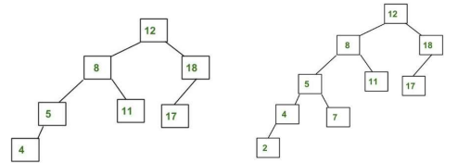
Ľavý potomok má výšku 4,
Pravý zase výšku 2, rozdiel nemôže byť > 1 alebo naopak < ako -1

Možnosti vyvažovania
Môžu nastať 4 rôzne stavy a to sú nasledovné:
Left Right Case
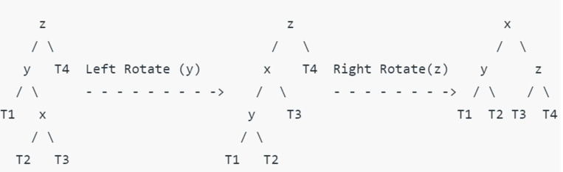
V princípe si najprv upravíme ľavého potomka, aby sme mohli urobiť rotáciu left-left
Right Left Case
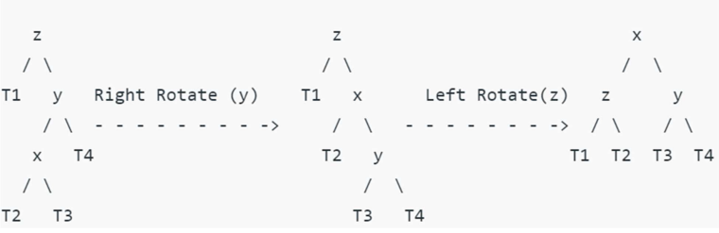
V tejto situácii si upravíme ľavého potomka, aby sme mohli urobiť rotáciu right right.
Funkcia search
Takmer rovnaký princíp ako pri insert, porovnávame veľkosti, ak sa zhoduje s našou hodnotou, našli sme správny uzol.
PAVLTREE searchAVL(PAVLTREE node, int num) {
if (node == NULL) {
return NULL;
}
else {
if (num < node->num) {
return searchAVL(node->left, num);
} else if (num > node->num) {
return searchAVL(node->right, num);
} else {
return node;
}
}
}

Funkcia delete
Podobne ako predtým, hľadáme prvok v strome, následne vymažeme a taktiež musíme riešiť balans ako pri insert, keďže narábame s uzlami.
//funkcia na vymazanie splayTr
PAVLTREE delete(PAVLTREE root, int num) {
//musime najst a vymazat splayTr
if (root == NULL) {
return root;
}
if (num < root->num) {
root->left = delete(root->left, num);
}
else if (num > root->num) {
root->right = delete(root->right, num);
}
else {
if ((root->left == NULL) || (root->right == NULL)) {
PAVLTREE temp = root->left ? root->left : root->right; //ternarny operator
if (temp == NULL) {
temp = root;
root = NULL;
}
else {
*root = *temp;
}
free(temp);
}
else {
PAVLTREE temp = minimalValNode(root->right);
root->num = temp->num;
root->right = delete(root->right, temp->num);
}
}
if (root == NULL) {
return root;
}
//Musime vyvazovat strom
root->height = 1 + max(calcHeight(root->left), calcHeight(root->right));
int balance = findBalance(root);
if (balance > 1 && findBalance(root->left) >= 0) {
return rightRotation(root);
}
if (balance > 1 && findBalance(root->left) < 0) {
root->left = leftRotation(root->left);
return rightRotation(root);
}
if (balance < -1 && findBalance(root->right) <= 0) {
return leftRotation(root);
}
if (balance < -1 && findBalance(root->right) > 0) {
root->right = rightRotation(root->right);
return leftRotation(root);
}
return root;
}

Vlastná implementácia Splay binárneho stromu
Tento algoritmus sa veľmi podobá na AVL, máme tu rotácie a podľa nich balansujeme strom. V mojej implementácii som využil struct, ktorý si zapisuje do pamäte pre každý uzol svoje číslo, pravého a ľavého potomka ale tentokrát bez výšky.
typedef struct splayTree {
int num;
struct splayTree *right;
struct splayTree *left;
} SPLAY, *PSPLAY;

Fungovanie Splay
Podobne ako AVL alebo RB stromy, Splay je samo balansovaný algoritmus. Hlavná myšlienka tohto algoritmu je priniesť posledne pristúpenú hodnotu do korenu, takže časová komplexita pre naposledy navštívenú hodnotu je O(1) ak k nemu pristúpime znova. Toto je výhodné pre veľmi veľké dátové štruktúry, kde sa využíva iba približne 20% obsahu.
Funkcia search
K tejto funkcii som nepristupoval rekurzívne, pretože som to nevedel rozchodiť, tak som si vybral jednoduchý while loop cez ktorý porovnávam hodnoty v štruktúre s hodnotou ktorú hľadám. Ak sa nájde zhoda, použijeme funkciu splay() s ktorou prinesieme túto hodnotu ku koreňu, aby bolo jednoduchšie ju v budúcnosti hľadať.

PSPLAY searchSplay(PSPLAY root, int num) {

PSPLAY tmp = root;
if (root == NULL) {
return root;
}
else if(root->num == num) {
return root;
}
else {
while(1) {
if (tmp->num > num) {
if (tmp->left == NULL) {
return root;
}
else {
tmp = tmp->left;
}
}
else if (tmp->num < num) {
if (tmp->right == NULL) {
return root;
}
else {
tmp = tmp->right;
}
}
else if (tmp->num == num) {
return splay(tmp, num);
}
}
}
}

Funkcia insert
Veľmi jednoduchá funkcia vďaka funkcii splay(), na začiatku si prinesieme najbližšieho potomka ku koreňu, alokujeme pamäť a porovnávame, či máme ist do prava alebo do ľava.
//vkladacia funkcia
PSPLAY insertSplay(PSPLAY root, int num) {
//ak je strom prazdny
if (root == NULL) {
return newSplay(num);
}
//prinesie najblizsi "list" ku korenu
root = splay(root, num);
//ak je uz num v strome, return
if (root->num == num) {
return root;
}
else {
//treba alokovat pamat pre novy num
PSPLAY newNum = newSplay(num);
//ak je num korena vacsi, spravime koren ako pravy child newNum
//a skopirujeme lavy child korena do newNum
if (root->num > num) {
newNum->right = root;
newNum->left = root->left;
root->left = NULL;
}
else {
newNum->left = root;
newNum->right = root->right;
root->right = NULL;
}
return newNum; //newNum sa stane novym korenom
}
}

Rôzne možnosti insertovania
- Koreň je NULL: Alokujeme nový uzol a vrátime ho ako koreň
- „Splayneme“ danú hodnotu. Ak už je prítomná v strome, jednoducho ju prinesieme ku koreňu
- Ak je nová hodnota koreňa rovnaká ako hodnota num, nerobíme nič
- Alokujeme pamäť pre nový uzol a porovnávame hodnoty
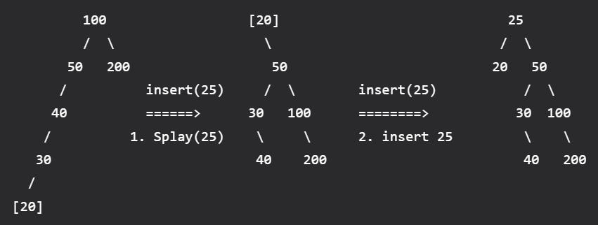
Funkcia delete
Vyhľadáme hodnotu, ktorá nám bola daná, prinesieme ju do koreňa, vymažeme a spravíme jedného z potomkov starého koreňa novým koreňom.
//funkcia na vymazanie num zo Splay Tree
//vracia novy koren stromu po vymazani num
PSPLAY deleteSplay(PSPLAY root, int num) {
PSPLAY temp;
if(root == NULL) {
return NULL;
}
//"splayneme" num ktore nam bolo dane
root = searchSplay(root, num);
//ak sa tam nenachadza spravne num, return root
if (num != root->num) {
return root;
}
if(root->left == NULL) {
temp = root;
root = root->right;
}
else {
temp = root;
//kedze num == root->num, tak po splay(root->left, num) strom kt. dostaneme
//nebude mat pravych child/potomkov a max splayTr v lavom podstrome bude "splaynuta"
//novy root
root = splay(root->left, num);
//spravime praveho potomka stareho korena ako praveho potomka noveho korena
root->right = temp->right;
}
free(temp);
//novy koren
return root;
}

Testovanie
Testoval som pri 10 mil. hodnotách s insert, search a delete.

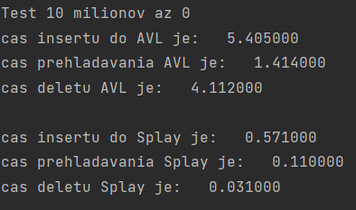
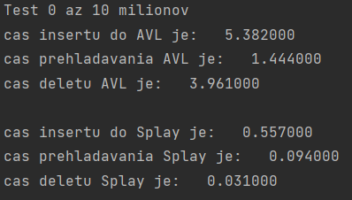

Vlastná implementácia Chain Hash Table
Hashovacia tabulka je dátová štruktúra, ktorá obsahuje kľúče s hodnotami. Ja som implementoval najprv tabuľku s riešením kolízií pomocou zreťazenia. Znamená to, že každé miesto v poli odkazuje na zreťazený zoznam vložených záznamov.
V mojej implementácii mám dva structy. Jeden reťazový, kde sa ukladajú hodnoty a ukazovateľ na ďalší prvok a v druhom sa zase ukladá tabulka, veľkost a počet elementov. Vyzerá nasledovne:
typedef struct chain {
int num;
struct chain *next;
} CHAIN, *PCHAIN;
typedef struct tableChain {
PCHAIN *table;
int size;
int elementsNum;
} TABLECHAIN, *PTABLECHAIN;

Funkcia insert
Potrebujeme nájsť správne miesto v tabuľke a pridať ho na jeden koniec.
void insertChain(PTABLECHAIN info, int num) {
int funcHash = num % info->size;
PCHAIN *chainTable = info->table;
info->elementsNum++;
PCHAIN temp;
PCHAIN last = chainTable[funcHash];
if (chainTable[funcHash] == NULL) {
chainTable[funcHash] = malloc(sizeof(CHAIN));
chainTable[funcHash]->num = num;
chainTable[funcHash]->next = NULL;
}
else {
temp = malloc(sizeof(CHAIN));
temp->num = num;
temp->next = NULL;
while (last->next != NULL) {
if(last->num == num) {
return;
}
last = last->next;
}
if(last->num == num) {
return;
}
last->next = temp;
}
info->table = chainTable;
}

Funkcia search
Prechádzame tabuľkou tak, že sa posúvame while loopom pomocou pointerov shift->next na ďalšie miesto dokým nenájdeme zhodu.
//searchChain pre hash table
PCHAIN searchChain(PTABLECHAIN info, int num) {
PCHAIN *temp = info->table;
int funcHash = num % info->size;
PCHAIN shift = temp[funcHash];
while(1) {
if (shift->num == num) {
return shift;
}
else {
if(shift->next == NULL) {
break;
}
shift = shift->next;
}
}
}

Funkcia delete
Veľmi jednoduchá funkcia, pomocou funkcie search prehľadávame tabuľku do kým sa nenájde zhoda, to následné nastavíme na nulovú hodnotu a tým pádom vymažeme hodnotu z tabuľky.
void deleteChain(PTABLECHAIN info, int num) {
int funcHash = num % info->size;
PCHAIN *temp = info->table;
if (temp[funcHash] == NULL) {
return;
}
else {
PCHAIN find = searchChain(info, num);
if (find->num == num) {
find->num = 0;
//info->size--;
}
}
}

Vlastná implementácia Linear Hash Table
Pri tomto algoritme pridávame do tabulky na základe hash() funkcie hodnoty a kolízie riešime nie zreťazením ale zisťovaním, či v pravo alebo v ľavo je voľno, čiže hľadáme najbližšie voľné miesto až pokiaľ nedôjdeme na koniec tabuľky, v tom prípade začneme znova od začiatku.
Funkcia insert
Jednoducho sa posúvame po tabuľke kým si nenájdeme miesto, následne insertneme.
void insertLinear(int key, int num) {
item = (PLINEAR) malloc(sizeof(LINEAR));
item->key = key;
item->num = num;
//zobereme nasu hash
int linearIndex = linearCode(key);
//posuvame sa po poli kym nenajdeme prazdnu alebo vymazanu cast
while(linArr[linearIndex] != NULL) {
if(linArr[linearIndex]->key == key){
return;
}
//posuvame sa dalej
linearIndex++;
linearIndex %= sizeLin;
}
linArr[linearIndex] = item;
numOfLin++;
if(linearLoad(numOfLin, sizeLin)) {
rehash();
}
}

Funkcia search
Posúvame sa po tabuľke kým nenastane zhoda.
PLINEAR searchLinear(int key) {
int linearIndex = linearCode(key);
while (linArr[linearIndex] != NULL ) {
if (linArr[linearIndex]->key == key) {
return linArr[linearIndex];
}
//posuvame sa dalej
linearIndex++;
linearIndex %= sizeLin;
}
return NULL;
}

Funkcia delete
Bohužial, funkciu delete som nestihol implementovať.

Testovanie
Testoval som s použitím rovnakých techník ako pri BVS.
Test 0 až 10 miliónov
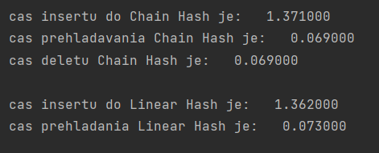

Test 10 miliónov až 0
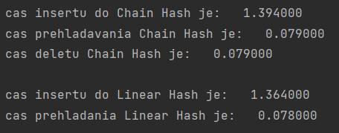

Porovnanie všetkých

Ako môžete vidieť, AVL strom má najhoršie časy zo všetkých implementácii, pravdepodobne kvôli tomu, že som ho nie úplne efektívne implementoval a taktiež aj balans celého stromu je procesovo náročná akcia.

Zdroje
https://www.sanfoundry.com/c-program-implement-hash-tables-chaining-with-singly-linked-lists/
https://www.programiz.com/dsa/hash-table
https://www.geeksforgeeks.org/avl-tree-set-1-insertion/?ref=lbp

